ĐẠI HỌC ĐÀ NẴNG
ĐẠI HỌC BÁCH KHOA
KHOA CÔNG NGHỆ THÔNG TIN


PBL2: DỰ ÁN CƠ SỞ LẬP TRÌNH
Đề tài : QUẢN LÝ NHÂN SỰ TRONG CÔNG TI

SINH VIÊN THỰC HIỆN:
Tên sinh viên 1: Nguyễn Văn Viên LỚP: 20TCLC_DT4 NHÓM:20.14
Tên sinh viên 2 :Lê Đức Tài LỚP: 20TCLC_DT4 NHÓM: 20.14
GIẢNG VIÊN HƯỚNG DẪN: TS.ĐẶNG HOÀI PHƯƠNG

Đà Nẵng 12-2021

LỜI MỞ ĐẦU

MỤC LỤC
1
LỜI MỞ ĐẦU 2
MỤC LỤC 3
DANH MỤC HÌNH VẼ 4
1. GIỚI THIỆU ĐỀ TÀI 5
2. PHÂN TÍCH CHỨC NĂNG HỆ THỐNG 5
2.1. 5
2.2. 5
2.3. 5
3. THIẾT KẾ CẤU TRÚC DỮ LIỆU 5
3.1. Phát biểu bài toán 5
3.2. Phân tích và ứng dụng cấu trúc dữ liệu trong hệ thống 5
4. PHÂN TÍCH HƯỚNG ĐỐI TƯỢNG VÀ TRIỂN KHAI HỆ THỐNG 5
4.1. Cấu trúc hệ thống hướng đối tượng (class, object, relation) 5
4.2. Kết quả 5
4.2.1. Giao diện chính của chương trình 5
4.2.2. Kết quả thực thi của chương trình 5
4.2.3. Nhận xét 5
KẾT LUẬN VÀ HƯỚNG PHÁT TRIỂN 5
a. Kết luận 5
b. Hướng phát triển 5
TÀI LIỆU THAM KHẢO 6
[1] Tên tác giả, Tên tài liệu, Tên nhà xuất bản, năm xuất bản 6
[2] Tên chủ sở hữu, Tên bài viết, url, ngày truy cập 6

DANH MỤC HÌNH VẼ
Hình 3.1.1: File input
Hình 3.1.2: File output
Hình 4.2.1 : Giao diện chính chương trình
Hình 4.2.2.1a: Đọc File không thành công
Hình 4.2.2.1b: Đọc File thành công
Hình 4.2.2.2: Xuất thông tin ở file output
Hình 4.2.2.3: MENU khung xuất danh sách
Hình 4.2.2.3a: Danh sách toàn bộ nhân viên
Hình 4.2.2.3b: MENU chọn chi nhánh xuất Nhân Viên
Hình 4.2.2.3b1: Nhân Viên chi nhánh Hồ Chí Minh
Hình 4.2.2.3b2: Nhân Viên chi nhánh Hà Nội
Hình 4.2.2.3b3: Nhân Viên chi nhánh Đà Nẵng
Hình 4.2.2.4: MENU loại Nhân Viên cần thêm
Hình 4.2.2.4a: DEMO thêm nhân viên Văn Phòng
Hình 4.2.2.4b: DEMO thêm nhân viên Sản xuất
Hình 4.2.2.4c: DEMO thêm nhân viên Marketting
Hình 4.2.2.4d: DEMO thêm nhân viên Kinh Doanh
Hình 4.2.2.4e: Danh sách Nhân Viên sau thêm
Hình 4.2.2.5.1: Danh sách Nhân Viên trước khi xóa
Hình 4.2.2.5.2: MENU xóa Nhân Viên Hình
Hình 4.2.2.5.2a1: Xóa theo ID
Hình 4.2.2.5.2a2: DEMO 1
Hình 4.2.2.5.2a3: Danh sách sau xóa theo ID
Hình 4.2.2.5.2b1: DEMO 2
Hình 4.2.2.5.2b2: Danh sách sau khi xóa theo tên
Hình 4.2.2.6: Thuộc tính update
Hình 4.2.2.7: MENU tìm kiếm Nhân Viên
Hình 4.2.2.7a: DEMO 1- Tìm kiếm theo Mã Số
Hình 4.2.2.7b: DEMO 2- Tìm kiếm theo Tên
Hình 4.2.2.8: MENU sắp xếp Nhân Viên
Hình 4.2.2.8a: Danh sách sắp xếp giảm dần Lương
Hình 4.2.2.8b: Danh sách sắp xếp tăng dần Tên

GIỚI THIỆU ĐỀ TÀI
Đề tài: Chương trình quản lý nhân sự trong công ti
Chương trình dùng quản lý nhân sự trong công ti về các thuộc tính : mã số, tên, ngày sinh, số điện thoại, địa chỉ, chi nhánh và lương.
Chương trình giải quyết các vấn đề về quản lý nhân viên, luân chuyển chi nhánh giúp quản lý hiệu quả công ti hơn.
Chương trình được tích hợp đồ họa và sử dụng tiếng việt

PHÂN TÍCH CHỨC NĂNG HỆ THỐNG

Khởi tạo danh sách Nhân Viên
Chương trình quản lý danh sách nhân viên bằng cách lấy dữ liệu vào từ file.
Ta có thể truy xuất để xem danh sách tất cả nhân viên hoặc danh sách nhân viên ở từng chi nhánh

Thêm mới 1 Nhân Viên vào danh sách
Chương trình sẽ thực hiện thêm mới 1 Nhân Viên thuộc 1 trong 4 loại nhân viên tùy theo người dùng chọn :
- Nhân Viên Văn Phòng
- Nhân Viên Sản Xuất
- Nhân Viên Kinh Doanh
- Nhân Viên Marketting
Sau khi chọn loại nhân viên muốn theo, khung thêm sẽ được hiện ra và ta sẽ thực hiện thêm Nhân Viên.

Xóa Nhân Viên
Ta sẽ thực hiện xóa Nhân Viên theo ID hoặc tên của Nhân Viên mình cần xóa, sau khi xóa thì Nhân Viên sẽ mất đi ở danh sách.
Thường ta sẽ sử dụng xóa theo ID vì ID là thuộc tính phân biệt chính xác nhất để xóa Nhân Viên mình cần xóa, tránh trường hợp xóa nhiều Nhân Viên khác không mong muốn làm mất dữ liệu

Update Nhân Viên
Chương trình sẽ thực hiệp cập nhật lại các thuộc tính của Nhân Viên như: mã số, tên, ngày sinh, số điện thoại, địa chỉ, chi nhánh ,lương và thuộc tính riêng của Nhân Viên mà ta muốn xóa

Tìm kiếm Nhân Viên
Ta có thể tìm kiếm Nhân Viên theo 2 cách, tìm kiếm theo Tên và tìm kiếm theo ID
Khi tìm kiếm theo Tên, ta có thể nhập đầy đủ họ và tên để tìm kiếm hoặc tìm kiếm tương đối bằng cách nhập tên chính của Nhân Viên.

Sắp xếp Nhân Viên
Chương trình sẽ thực hiện sắp xếp theo 2 chức năng: Sắp xếp tăng dần theo Lương và sắp xếp tăng dần theo Tên.

THIẾT KẾ CẤU TRÚC DỮ LIỆU

Phát biểu bài toán
- Đầu vào:
Đầu vào là File txt đính kèm trong máy, dòng thứ 1 theo thứ tự là Mã số Nhân Viên, Họ và Tên Nhân Viên, Ngày sinh, Số điện thoại, Địa chỉ quê quán, Chi Nhánh làm việc, lương và thuộc tính riêng theo từng loại nhân viên
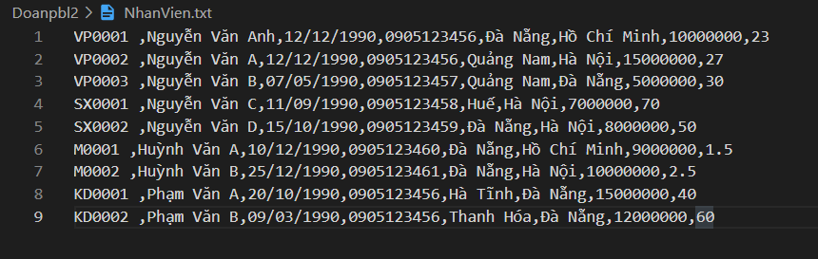
Hình 3.1.1: File input
2. Đầu ra:
Đầu ra là File txt, cột đầu tiên là Số thứ tự, rồi đến Mã Số Nhân Viên, Họ Và Tên, Ngày Sinh, Số điện thoại, Địa chỉ quê quán, Lương cơ bản, Lương tháng và Chi Nhánh
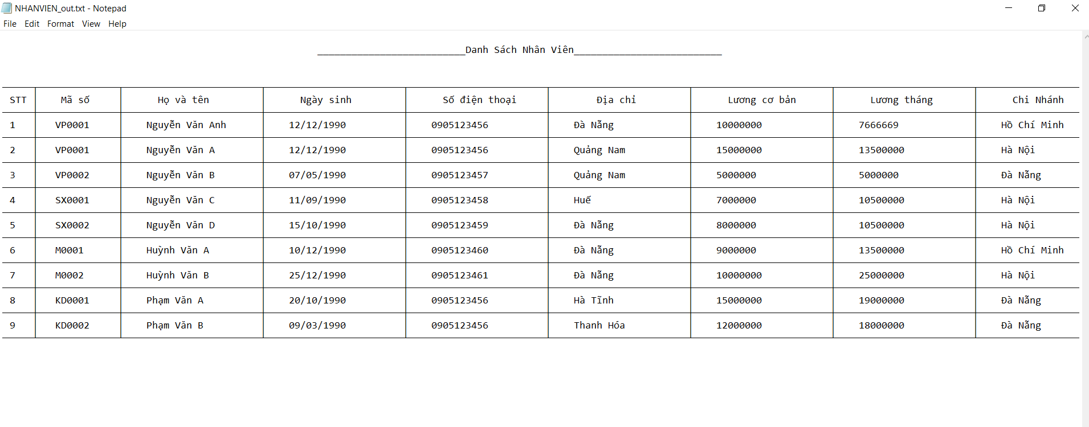
Hình 3.1.2: File output

Phân tích và ứng dụng cấu trúc dữ liệu trong hệ thống
Trình bày các thuật toán và phân tích độ phức tạp của các thuật toán.

PHÂN TÍCH HƯỚNG ĐỐI TƯỢNG VÀ TRIỂN KHAI HỆ THỐNG

Cấu trúc hệ thống hướng đối tượng

Kết quả

Giao diện chính của chương trình
Giao diện chính là khung chức các chức năng quản lý ...!
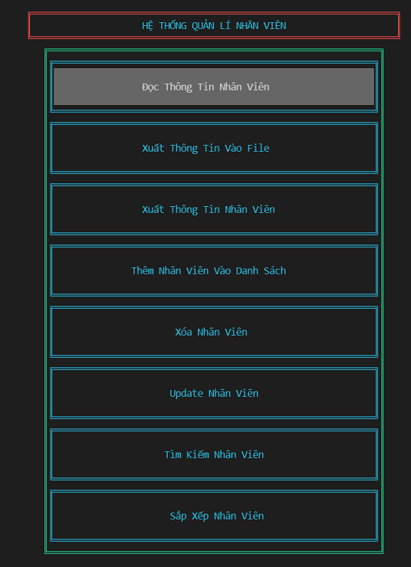
Hình 4.2.1 : Giao diện chính chương trình

Kết quả thực thi của chương trình
<4.2.2.1> Chức năng Đọc Thông Tin Nhân Viên:
Chương trình trình sẽ kiểm tra liên kết tới đường dẫn file đã thành công hay chưa:
Khi chưa liên kết thành công:
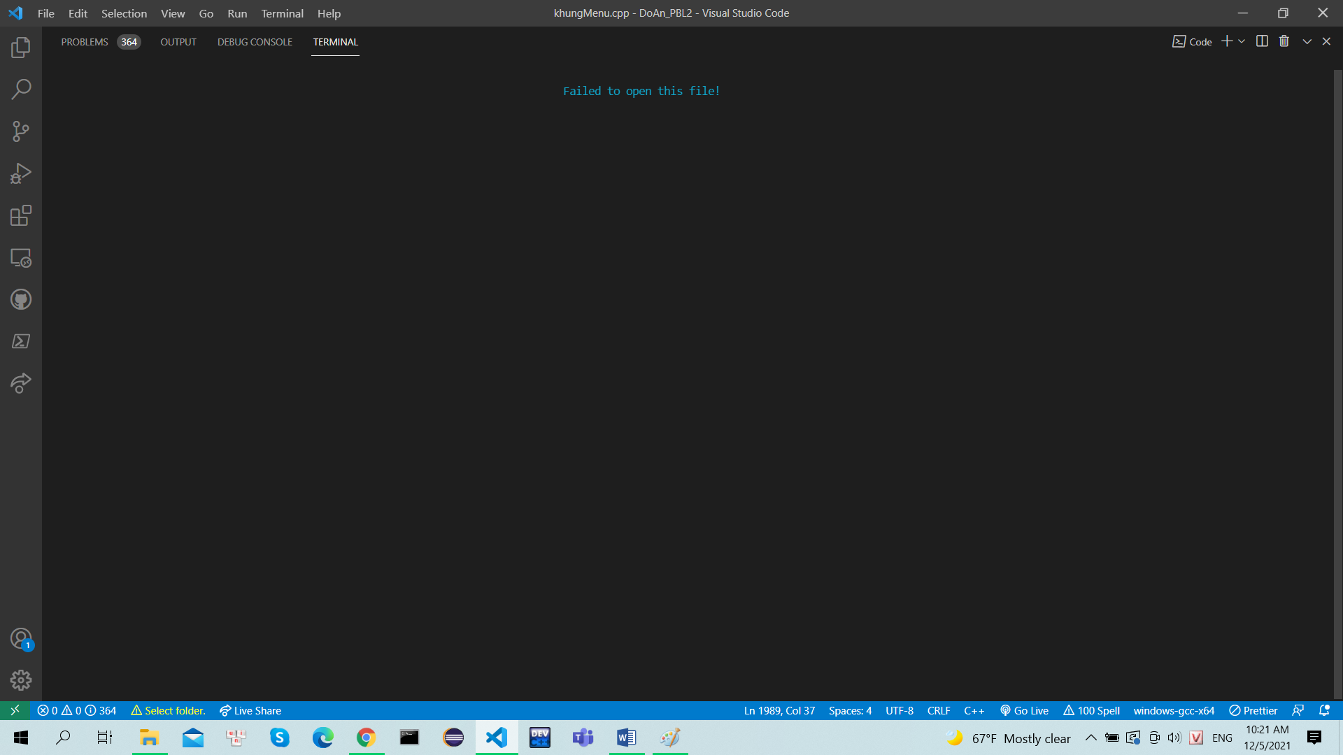
Hình 4.2.2.1a: Đọc File không thành công
Khi liên kết và đọc file thành công:
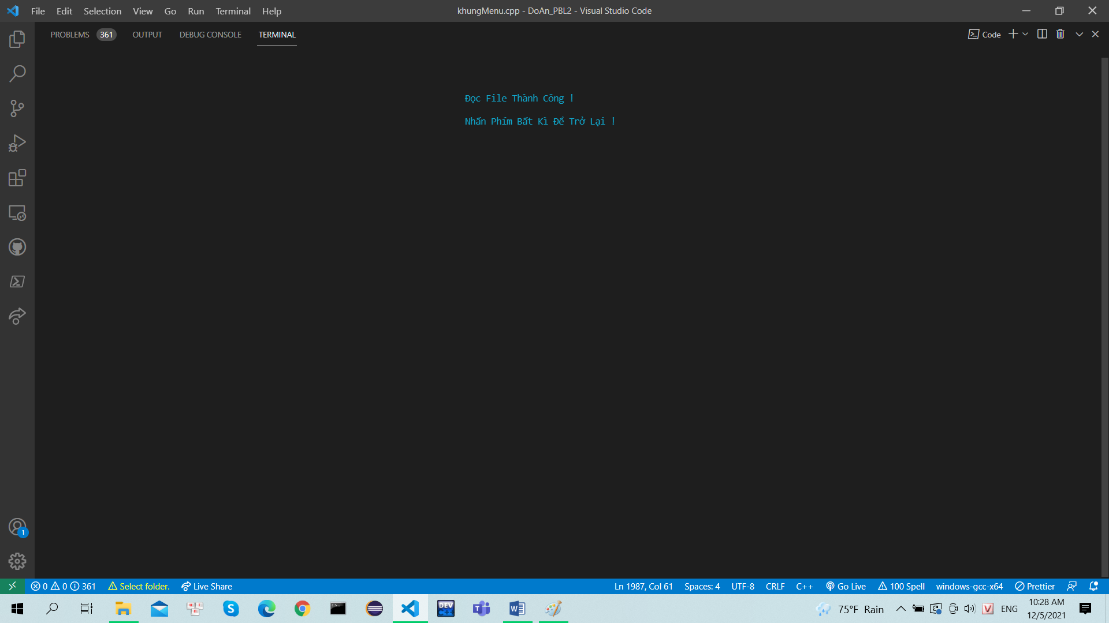
Hình 4.2.2.1b: Đọc File thành công

<4.2.2.2> Xuất thông tin vào file:
Chương trình sẽ chạy và đọc dữ liệu ở chức năng 1 rồi lưu vào file NHANVIEN_out.txt như sau:
Hình 4.2.2.2: Xuất thông tin ở file output
<4.2.2.3> Xuất thông tin Nhân Viên:
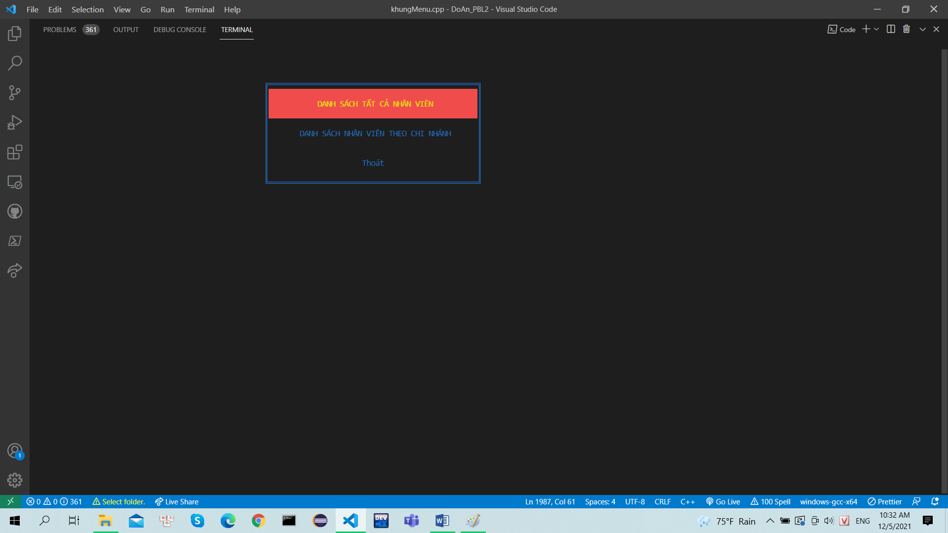
Hình 4.2.2.3: MENU khung xuất danh sách

Chương trình sẽ lấy dữ liệu từ file và xuất dữ liệu nhân viên ra màn hình theo 2 chức năng chính:
- Xuất danh sách tất cả nhân viên :
Dữ liệu nhân viên sẽ được xuất theo 8 thuộc tính chính :
- Mã số
- Họ và Tên
- Ngày Sinh
- Số điện thoại
- Địa chỉ
- Lương cơ bản
- Lương tháng : được tính theo công thức của từng loại Nhân Viên và phụ thuộc vào thuộc tính riêng của Nhân Viên đó
- Chi Nhánh
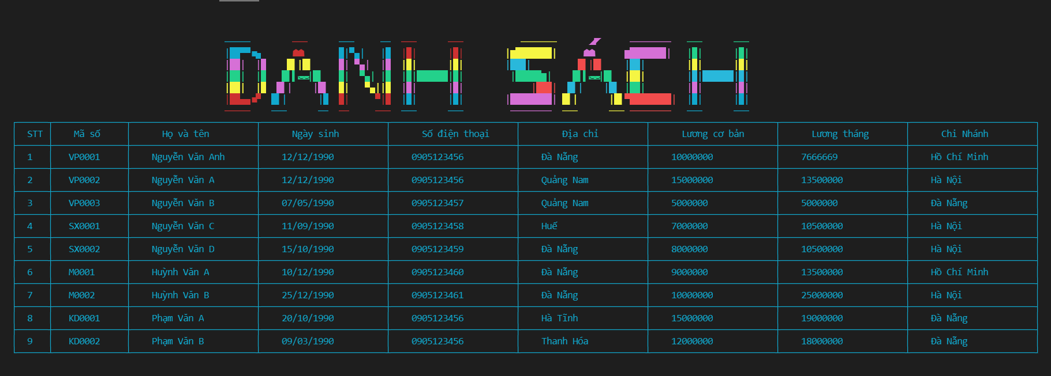
Hình 4.2.2.3a: Danh sách toàn bộ nhân viên

- Xuất danh sách nhân viên theo chi nhánh:
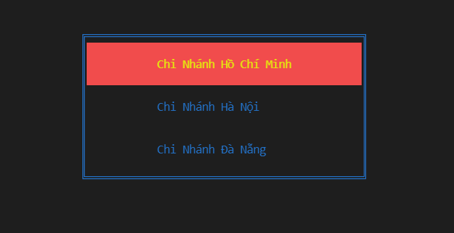
Hình 4.2.2.3b: MENU chọn chi nhánh xuất Nhân Viên

Danh sách nhân viên được chia thành 3 chi nhánh, ta có thể xuất từng loại nhân viên thuộc mỗi chi nhánh đấy:
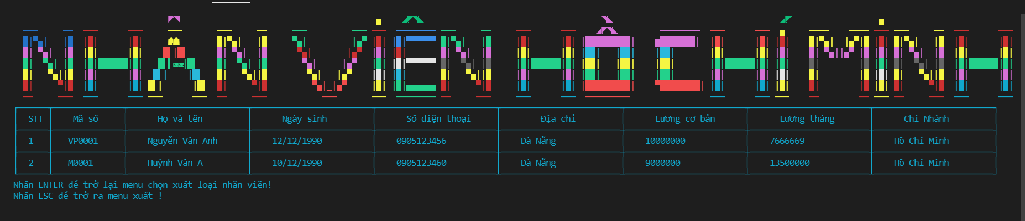
Hình 4.2.2.3b1: Nhân Viên chi nhánh Hồ Chí Minh

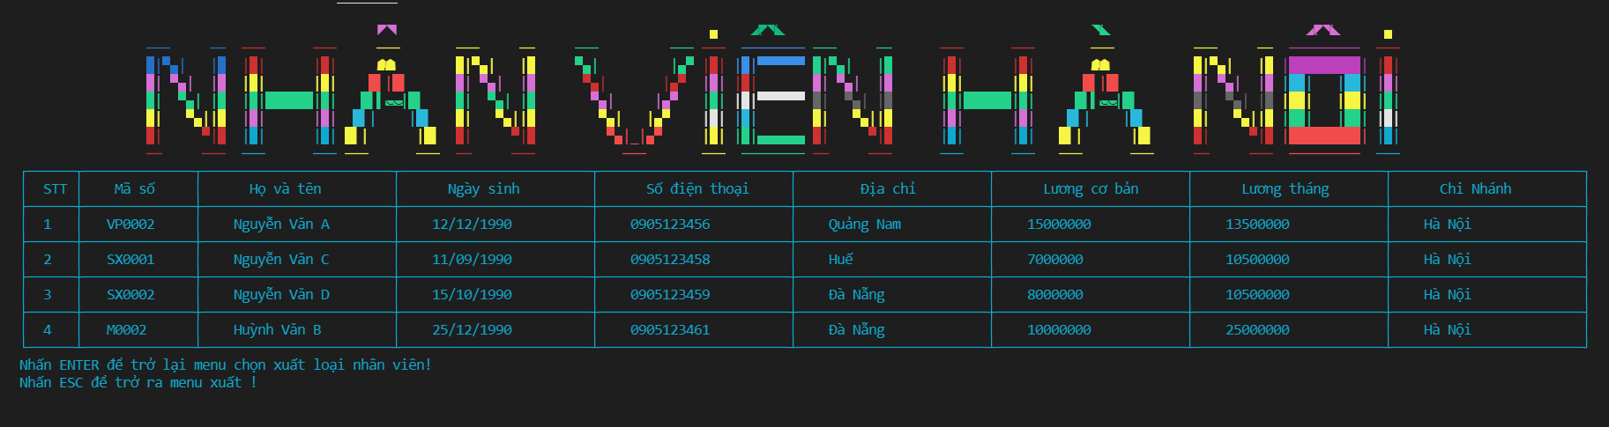
Hình 4.2.2.3b2: Nhân Viên chi nhánh Hà Nội

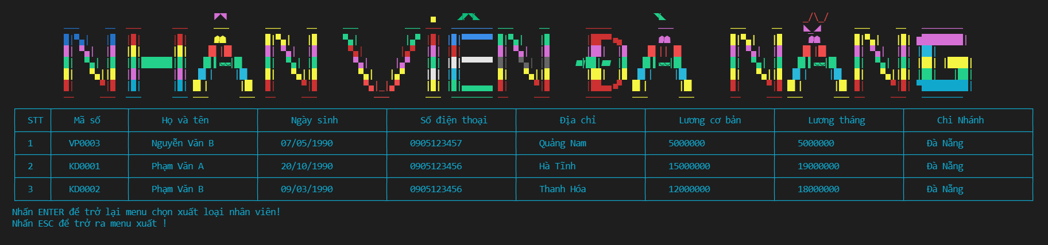
Hình 4.2.2.3b3: Nhân Viên chi nhánh Đà Nẵng

Nhấn Enter để trở lại MENU xuất Nhân Viên theo chi nhánh
Esc để trở ra MENU xuất
<4.2.2.4> Thêm Nhân Viên vào danh sách:
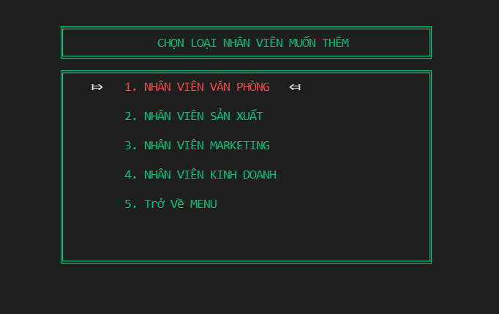
Hình 4.2.2.4: MENU loại Nhân Viên cần thêm

Ta có thể chọn 1 trong 4 loại nhân viên mình muốn thêm:
- Nhân Viên Văn Phòng:
Ta sẽ điền thông tin của Nhân Viên Văn Phòng tương ứng:

Ví dụ:

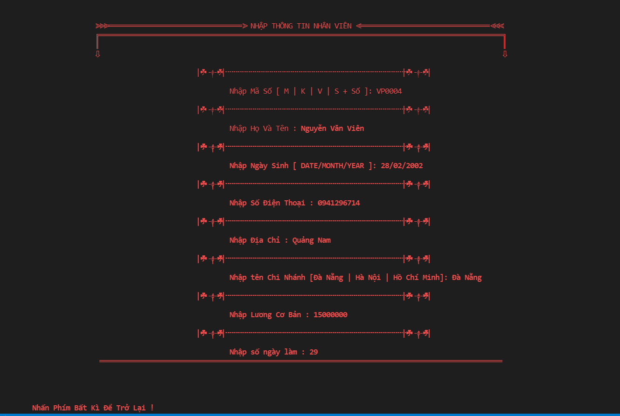
Hình 4.2.2.4a: DEMO thêm nhân viên Văn Phòng

Ứng với Nhân Viên Văn Phòng ta sẽ có thuộc tính riêng là Dayworking(số ngày làm) và chữ cái bắt đầu của Mã Số Nhân viên là “VP”.

- Nhân Viên Sản Xuất:
Ta sẽ điền thông tin của Nhân Viên Sản Xuất tương ứng:
Ứng với Nhân Viên Sản Xuất ta sẽ có thuộc tính riêng là Số Sản phẩm và chữ cái bắt đầu của Mã Số Nhân viên là “SX”.

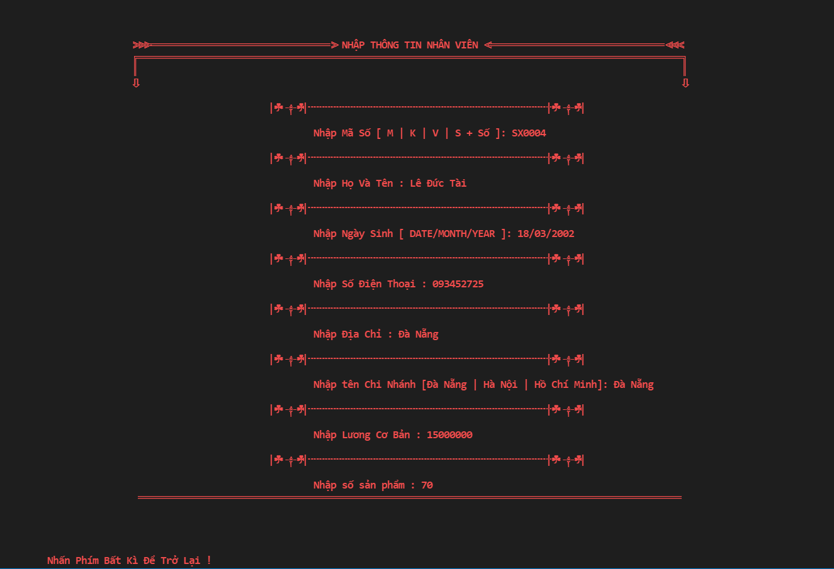
Hình 4.2.2.4b: DEMO thêm nhân viên Sản xuất

- Nhân Viên Marketting:
Ví dụ :
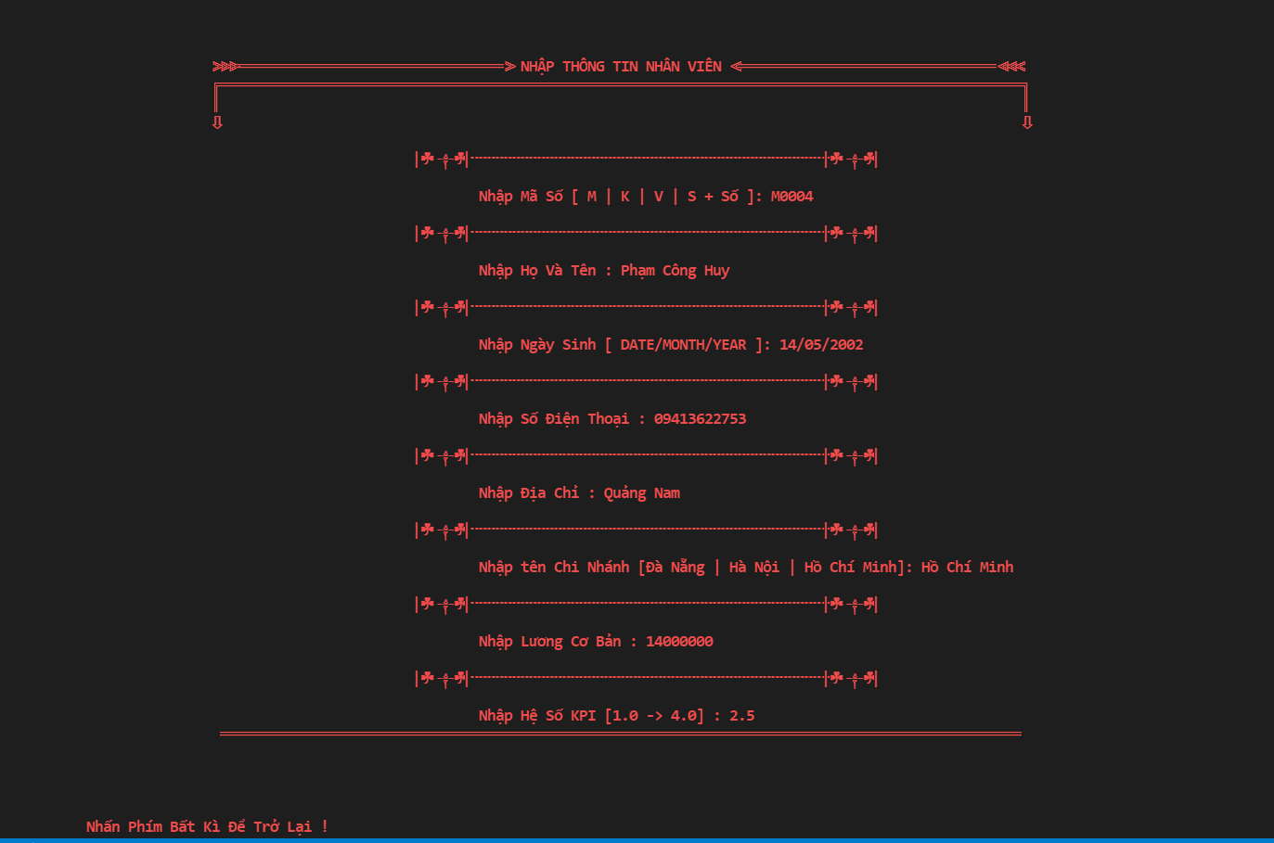
Hình 4.2.2.4c: DEMO thêm nhân viên Marketting

Ta sẽ điền thông tin của Nhân Viên Marketting tương ứng:
Ứng với Nhân Viên Sản Xuất ta sẽ có thuộc tính riêng là Hệ Số KPI và chữ cái bắt đầu của Mã Số Nhân viên là “M”.
- Nhân Viên Kinh Doanh:
Ví dụ:

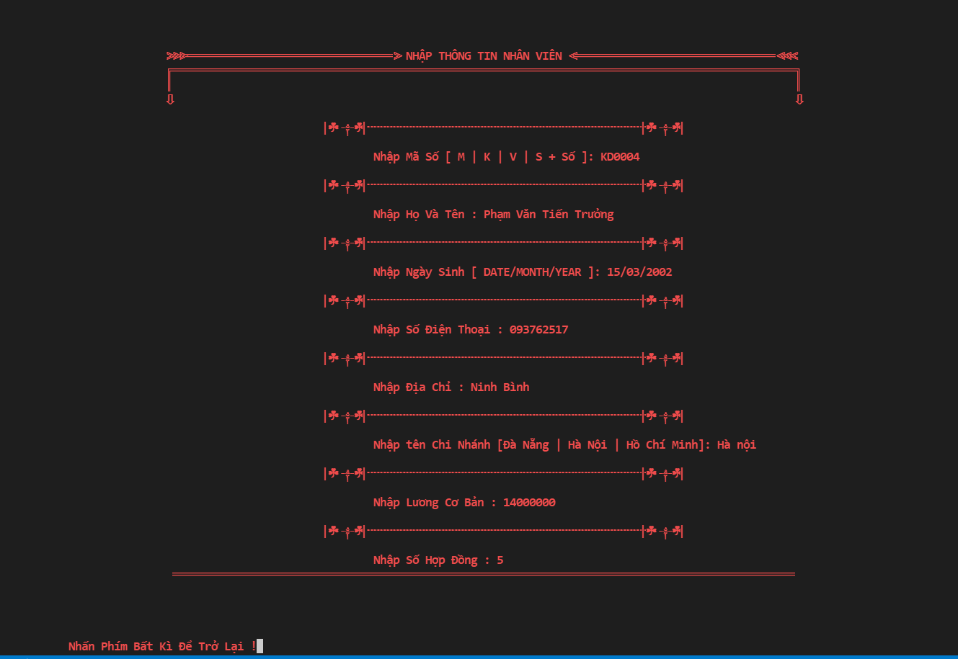
Hình 4.2.2.4d: DEMO thêm nhân viên Kinh Doanh

Ta sẽ điền thông tin của Nhân Viên Kinh Doanh tương ứng:
Ứng với Nhân Viên Kinh Doanh ta sẽ có thuộc tính riêng là Số Hợp Đồng và chữ cái bắt đầu của Mã Số Nhân viên là “KD”.
4 loại nhân viên đã được thêm vào cuối danh sách :
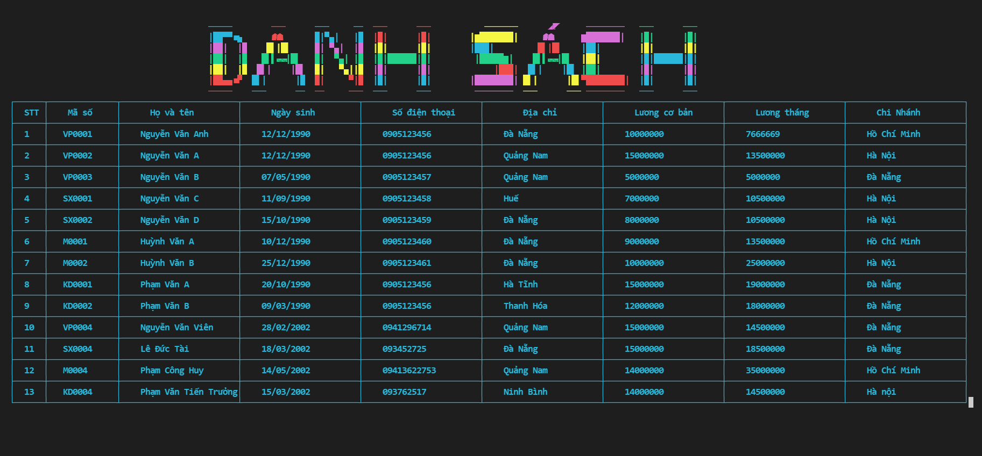
Hình 4.2.2.4e: Danh sách Nhân Viên sau thêm

<4.2.2.5> Xóa Nhân Viên:
Danh sách trước khi delete:
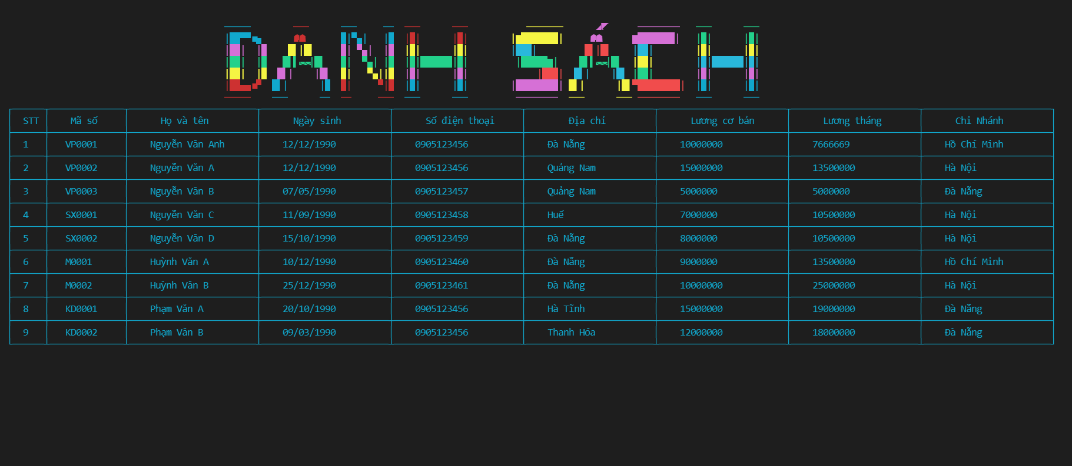
Hình 4.2.2.5.1: Danh sách Nhân Viên trước khi xóa

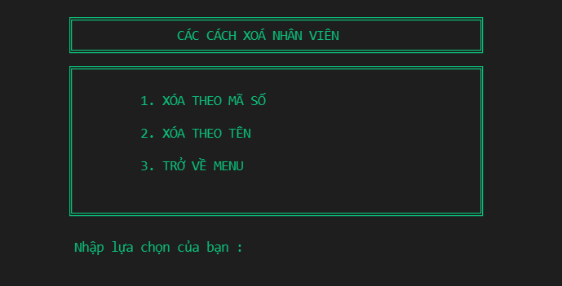
Hình 4.2.2.5.2: MENU xóa Nhân Viên
Ta có thể lựa chọn theo 2 cách:
- Xóa Theo Mã Số:
Nhập Mã Số không hợp lệ: Màn hình console sẽ hiện ra dòng chữ không tìm thấy Nhân Viên và yêu cầu nhập lại Mã số:
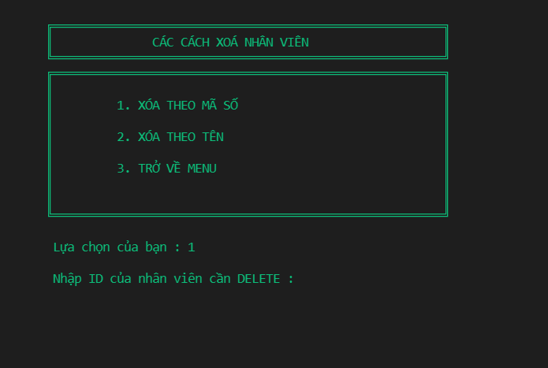
Hình 4.2.2.5.2a1: Xóa theo ID

Nhập đúng Mã số cần xóa:
Ví dụ (Xóa Nhân Viên với mã số M0001)
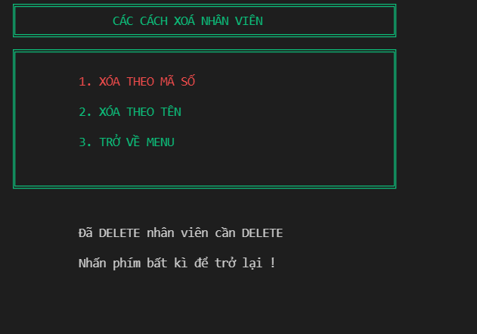
Hình 4.2.2.5.2a2: DEMO 1

Sau khi xóa nhân viên Marketting với mã số M0001 được delete:
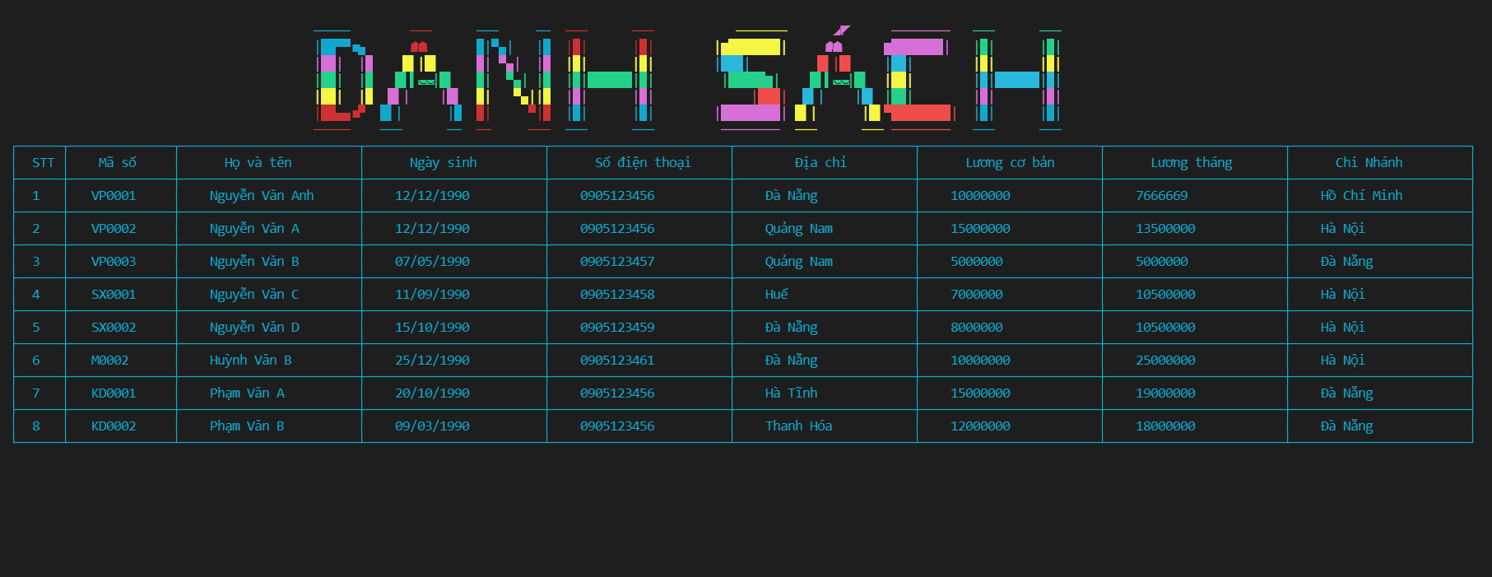
Hình 4.2.2.5.2a3: Danh sách sau xóa theo ID

- Xóa theo tên:
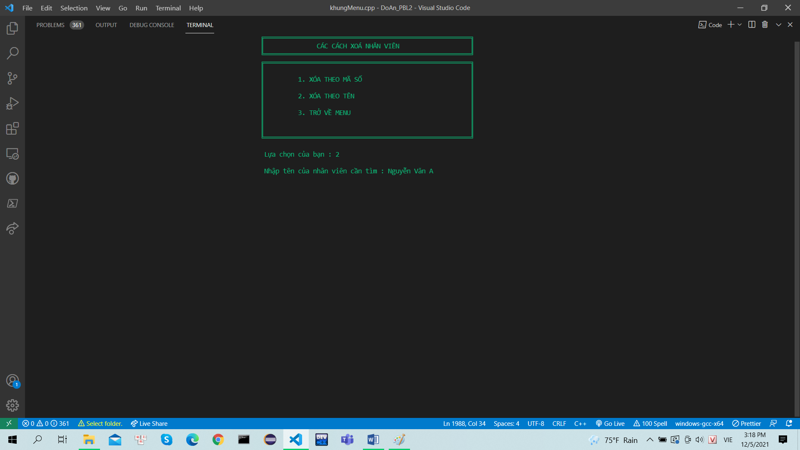
Hình 4.2.2.5.2b1: DEMO 2

Danh sách sau khi xóa:
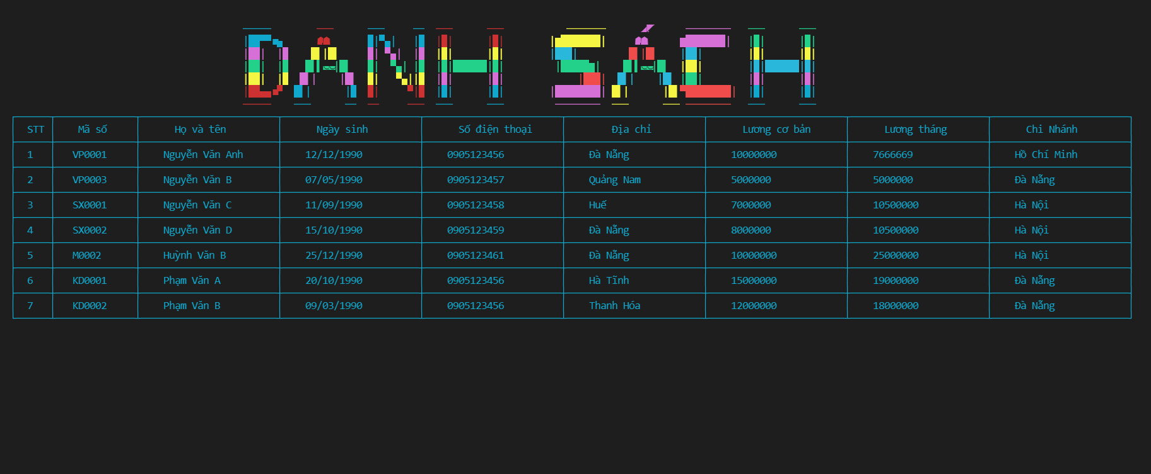
Hình 4.2.2.5.2b2: Danh sách sau khi xóa theo tên

<4.2.2.6> Update Nhân Viên:
Sau khi nhập đúng ID của Nhân Viên cần Update:
Phụ thuộc vào ID của loại nhân viên, những thuộc tính cần sửa sẽ tương ứng với loại nhân viên đó
Ví dụ : Update Nhân Viên văn phòng có mã số VP0001:
Thuộc tính riêng DAYWORKING
Tương tự đối với nhân viên Marketting thì thuộc tính 7 sẽ thay bằng Hệ Số KPI
Sản Xuất thì thuộc tính 7 sẽ thay bằng Số Sản Phẩm
Kinh Doanh thì thuộc tính 7 sẽ thay bằng Số Hợp Đồng

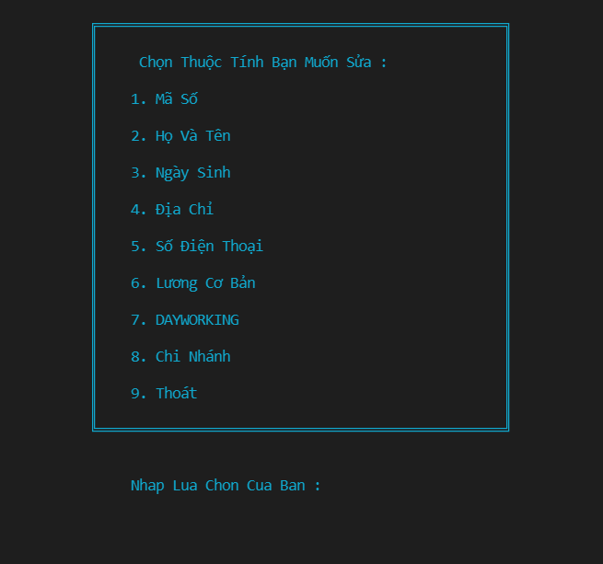
Hình 4.2.2.6: Thuộc tính update

Update chi nhánh hiện tại của nhân viên VP0001 thành chi nhánh Đà Nẵng:
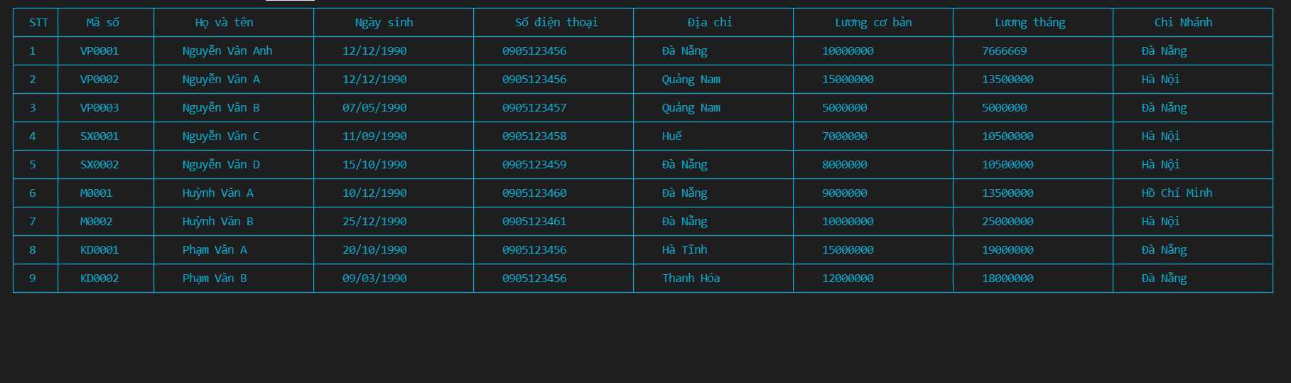
<4.2.2.7> Tìm kiếm Nhân Viên:
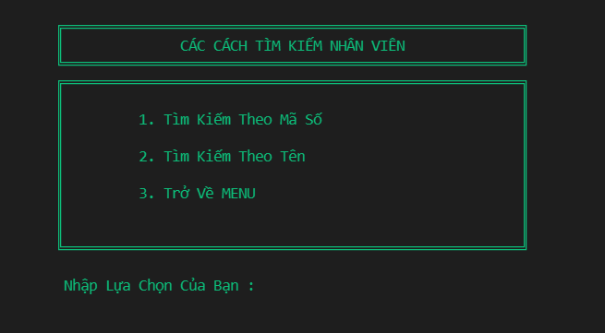
Hình 4.2.2.7: MENU tìm kiếm Nhân Viên

- Tìm kiếm theo Mã Số :
Ví dụ: (Tìm kiếm nhân viên KD0001)
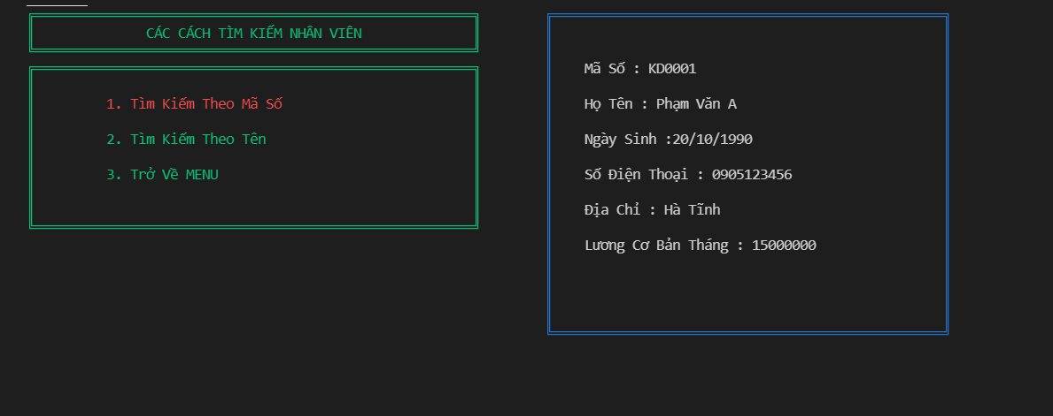
Hình 4.2.2.7a: DEMO 1- Tìm kiếm theo Mã Số

- Tìm kiếm theo Tên:
Ví dụ : (Tìm kiếm nhân viên tên : Phạm Văn A)
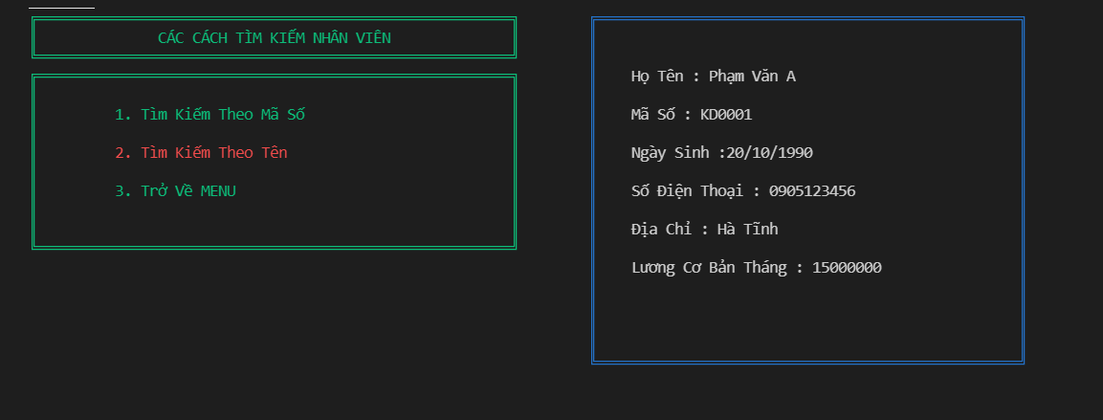
Hình 4.2.2.7b: DEMO 2- Tìm kiếm theo Tên

<4.2.2.8> Sắp xếp Nhân Viên:
Nhân viên sẽ được sắp xếp theo 2 cách:
- Sắp xếp theo Lương
- Sắp xếp theo Tên
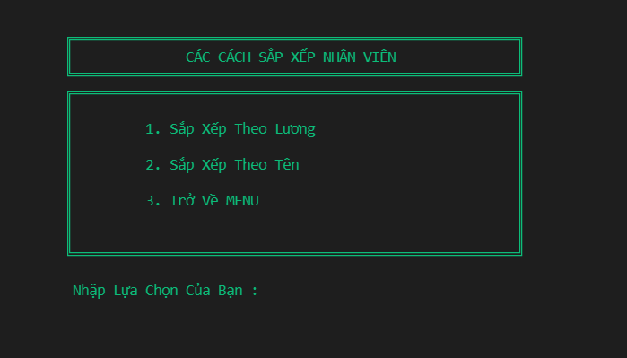
Hình 4.2.2.8: MENU sắp xếp Nhân Viên

- Sắp xếp theo Lương :
Lương tháng của nhân viên sẽ được sắp xếp và in ra màn hình console :
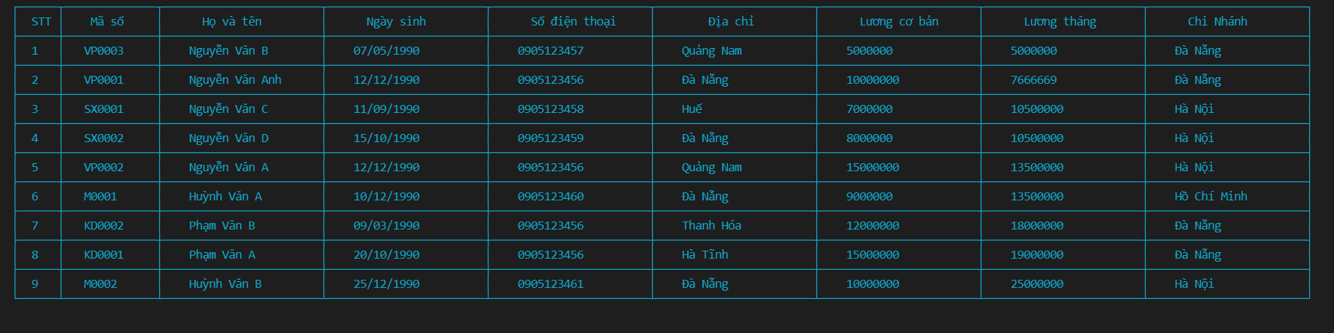
Hình 4.2.2.8a: Danh sách sắp xếp giảm dần Lương
- Sắp xếp theo tên:
Nhân viên được sắp xếp theo tên và in ra màn hình console :
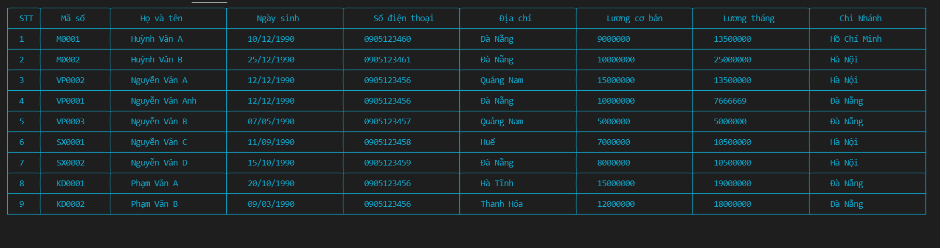
Hình 4.2.2.8b: Danh sách sắp xếp tăng dần Tên

Nhận xét

KẾT LUẬN VÀ HƯỚNG PHÁT TRIỂN

Kết luận

Hướng phát triển

TÀI LIỆU THAM KHẢO

Internet:
Website: https://topdev.vn/blog/thuat-toan-quy-hoach-dong/
Youtobe : https://www.youtube.com/watch?v=coA_Y3je9o0&t=89s
https://www.youtube.com/watch?v=wvoVjShE3iM

